FYLKESMANNEN I FINNMARK  Oppvekst- og utdanningsavdelingen |  | FINNMÁRKKU FYLKKAMÁNNI  Bajásšaddan- ja oahpahusossodat

ÁLGGE SENSORIN

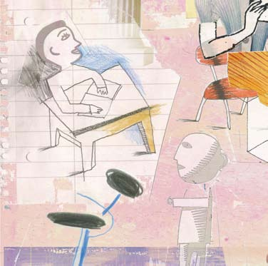

Golbma buori ákka álgit sensorin:
- Du árvvoštallangelbbolašvuohta lassána
- Don oahpat oahppoplánaulbmiliid ja árvvoštallama birra
- Don dinet eanet

Go álggát sensorin, de buvttát maid skuvlasat mávssolaš gelbbolašvuođat.
Árvvoštallan lea mávssolaš fáddá Máhttoloktemis, ja ollu oahpaheaddjit ja skuvllat celket, ahte sii dárbbašit lassioahpu ja kurssaid aiddo dan fáttás.
Ohppiid árvvoštallannjuolggadusaid gávnnat oahpahuslága láhkaásahusas, kapihtal 3(vuođđoskuvlla oahppit) . Láhkaásahus čilge vuoigatvuođaid mat ohppiin leat árvvoštallamis. Oahppit geain sámegiella lea vuosttašgiellan dahje nubbingiellan, eai dárbbaš váldit oahpahusa dárogiela nuppi suopmana čállingielas, gč. láhkaásahusa oahpahusláhkii § 1-11 vuosttaš lađas.

Dál dus lea vejolašvuohta háhkat alccesat ja skuvlasat árvvoštallama lassigelbbolašvuođa dan bokte, ahte šattat sensorin.
Don sáhtát šaddat sensorin

Vuođđoskuvllas dárbbašit eanet ja eanet ođđa sensoriid.

Mii leat danin bivdán skuvlahoavddaid ávžžuhit dakkár oahpaheddjiid, geat sáhtášedje álgit sensorin, almmuhit beroštumi. Daja skuvlahovdii jos háliidat álgit sensorin. Skuvlahoavda de registrere du fágaolmmožin PAS-vuogádahkii. Fylkkamánni de nammada sensoriid PAS-vuogádagas ain dárbbu mielde.

Mii gullá vuođđoskuvlla sensora bargui?
Jos du nammadit sensorin, de du bovdejit sensorohppui, mas ovttas geahčadit Máhttoloktema árvvoštallannjuolggadusaid.

Stuorra oassi oahpus lágiduvvo joavkoságastallamin, mas sensorat ovttas gávnnahit mii lea eksámenvástádusaid árvvoštallama oktasaš vuođđu.

Oahpahusdirektoráhtta bovde sensorohppui ja dat maid máksá mátkki ja orruma. Oahpahusdirektoráhtta vástida oahpu fágalaš sisdoalus.
Sensoroahpu lea Tromsas 4.b.geassemánu 2018

Bargohivvodat

2018 eksámenáigodat álgá miessemánu 16. b. ja bistá miesemánu 29. beaivái. Eksámenvástádusaid sáddejit sensoriidda dalán fága eksámena čađaheami maŋŋá.
Sámegielas 1. ja 2. giellan ja daid ohppiid dárogielas, geain lea sámegiella 1. giellan, lea guđege sensora bargohivvodat sullii 5 – 20 vástádusa.

Buot vástádusat galget leat gárvvisin sensurerejuvvon oktasaš sensorii,mii lea Čáhcesullos
18 b. ja 19.b. Geassemánu.

Bálká

Sensora diibmobálká lea kr 318,60 dán áigodagas, mii bistá cuoŋománnui 2018. Ođđa diibmobálká mearriduvvo miessemánu 1. b. 2018 bálkášiehtadusa maŋŋá. Juohke vástádussii rehkenastojuvvo 20 minuhta bargoáigi ja lassin máksojuvvo 9,5 diimmu ráhkkaneami ja loahppabargguid ovddas.
Ii geatnegahte

Sensorin don čanat iežat bargui ovtta jahkái ain hávil. Várra don almmuhasttát beroštumi giđa eksámeniid hárrái?

Háliidat go čájehit beroštumi ja várra vel nammaduvvotge sensorin?
Almmut skuvlahovdii johtileamos lági mielde ja ovdal njukčamánu 1. beaivvi!

